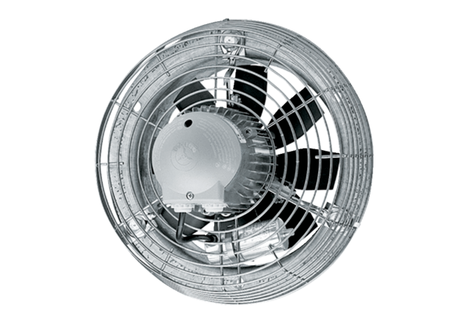Aksijalni zidni ventilator DZS 25/42 BJedinica za pakiranje: 1 komAsortiman: C
Broj artikla: 0094.0041Proizvođač: MAICO

